Министерство образования и науки Самарской области
Государственное бюджетное учреждение дополнительного профессионального образования Самарской области Центр профессионального образования

УТВЕРЖДЕНО
Учебно-методическим
объединением по УГС

11.00.00 Электроника, радиотехника и системы связи
Председатель УМО

_________ Леверкина М.А.
подпись И.О. Фамилия
Протокол № _____
от «___» ___________20__г.

РАЗРАБОТКА УЧЕБНОГО ЗАНЯТИЯ
(ОТКРЫТОГО УРОКА)
ПО ООД.03 «ИНОСТРАННЫЙ ЯЗЫК»

программы подготовки специалистов среднего звена
11.02.16 Монтаж, техническое обслуживание и ремонт электронных приборов и устройств
на тему: Электрические цепи

Самара 20____ год

Тема: Разработка учебного занятия (открытого урока)
по ООД.03 «Иностранный язык»
на тему: Электрические цепи

Специальность 11.02.16 Монтаж, техническое обслуживание и ремонт электронных приборов и устройств

Авторы: Спирчагов Святослав Юрьевич, преподаватель ГБПОУ «ПГК»
Дрючкова Елена Викторовна, преподаватель ГБПОУ «ПГК»
Авдюшкин Артём Андреевич, преподаватель ГБПОУ «ПГК»

ПОЯСНИТЕЛЬНАЯ ЗАПИСКА

В методической разработке открытого урока раскрыта методика внедрения и реализации прикладного модуля с профессионально-ориентированными заданиями для специальности 11.02.16 Монтаж, техническое обслуживание и ремонт электронных приборов и устройств на занятиях по общеобразовательной дисциплине «Иностранный язык».
Актуальность методической разработки заключается в новой методике, основывающейся на четырех инновационных технологиях: интенсификации учебного процесса, интеграции содержания общеобразовательных дисциплин с профессиональными модулями, профессионализации содержания общеобразовательных дисциплин, цифровизации процесса обучения.
Созданию методической разработки предшествовало прохождение курса повышения квалификации по теме «Методика преподавания общеобразовательной дисциплины «Иностранный язык» с учетом профессиональной направленности основных образовательных программ среднего профессионального образования».
Методическая разработка урока «Электроизмерительные приборы» - мастер-класс для преподавателей иностранного языка в учреждениях СПО. Данный урок основывается на принципах деятельностного подхода в обучении, способствующего развитию личности обучающихся через формирование общих и профессиональных компетенций, которые выступают сегодня инвариантной основой образовательного и воспитательного процессов и способствуют созданию благоприятных условий для внедрения нового ФГОС СОО и ФГОС СПО.
Использование данных пособий готовит специалиста с широким научно-техническим кругозором, высокой профессиональной эрудицией, способного использовать концептуальные и конструктивные решения нового оборудования, основываясь на глубоком понимании физических основ задачи и осознании меры гражданской ответственности за результаты работы. Важнейшим условием реализации задачи развития будущих технологов является наличие в колледже соответствующей образовательной среды.
Проведение урока организуется с применением различных форм и методов: интерактивная урок-лекция с применением профессионально-ориентированных заданий и мультимедиа оборудования. На уроке интерактивной лекции применяются активные методы обучения: разбор проблемных ситуаций, обосновывающих проблематику лекции; обсуждение; проблемные ситуации с демонстрацией схем, таблиц. Данные методы дают возможность обучающимся принимать активное участие в процессе обучения, обмениваться знаниями со своими одногруппниками, отстаивать и представлять свою точку зрения на данную проблему. Кроме того, такие методы обучения позволяют повысить активизацию обучающихся, углубить их знания, повысить интерес к изучаемому материалу. Занятие с разными формами и методами обучения помогает обучающимся лучше усвоить базовые знания по дисциплине, повысить наглядность обучения, систематизирует усвоенные знания, формирует мотивацию к учению, следовательно, значительно повышает результаты обучения дисциплине «Иностранный язык».
Учебно-методический комплекс “Electrical Engineering” серии “Career Paths” — это образовательный курс английского языка для студентов -будущих инженеров электрооборудования. Учебное пособие предлагает специальную лексику: от единиц электрических величин, силы тока, единиц СИ, техники безопасности при эксплуатации электрических систем, изоляционных материалов и проводников до карьерных возможностей и профессиональной этики.
Каждый тематический раздел учебного пособия содержит задания для развития языковых навыков во всех видах речевой деятельности (чтении, аудировании, говорении и письме).
Учебное пособие разделено на три уровня сложности (A1, A2, B1) и предлагает более 400 терминов и фраз, относящихся к изучаемой профессиональной области.
Пособие содержит тексты со специальной лексикой, 45 профессионально-ориентированных диалогов и задания на отработку аудирования. В книге для учителя (Teacher's Guide) предлагаются подробные ответы ко всем упражнениям, тематическое планирование и аудиоскрипты. Аудиоприложение на CD содержит треки ко всем заданиям пособия, предназначенным для прослушивания. УМК может использоваться в образовательных организациях системы СПО. Это позволит уже на ранних этапах оценить устремленность студента на освоение профессии и раскрыть его начальный творческий потенциал. Обучение основам ремесла на иностранном языке уже на первом курсе идет параллельно с изучением материала на родном языке.
Данное учебное пособие перспективно для проработки навыков с учетом современных требований подготовки обучающихся по специальности 11.02.16 Монтаж, техническое обслуживание и ремонт электронных приборов и устройств.

План урока

Тема учебного занятия: “Circuits” (Электрические цепи).

Тип учебного занятия: практическая работа, направленная на совершенствование языковых компетенций.

Группа: ТМП-109.

Цель учебного занятия: изучение новых лексических единиц по теме “Circuits” (Электрические цепи).

Задачи:
- Образовательные:
- способствовать усвоению студентами основного фактического и понятийного материала об электрических цепях;
- закреплять умения работы с источниками;
- проводить анализ цепей с обобщением и сопоставлением различных цепей.
- Развивающие:
- развивать абстрактное и наглядно-образное мышление;
- активизировать познавательную деятельность в группе;
- расширять кругозор и коммуникативные способности студентов;
- развивать аналитические и мыслительные навыки.
- Воспитательные:
- формировать развитую, социально активную, творческую и самостоятельную личность;
- способствовать становлению профессионального самосознания;
- воспитывать позитивное отношение к профессиональной деятельности.

Формирование общих компетенций:
ОК 1. Понимать сущность и социальную значимость своей будущей профессии, проявлять к ней устойчивый интерес.
ОК 2. Организовывать собственную деятельность, выбирать типовые методы и способы выполнения профессиональных задач, оценивать их эффективность и качество.
ОК 3. Принимать решения в стандартных и нестандартных ситуациях и нести за них ответственность.
ОК 4. Осуществлять поиск и использование информации, необходимой для эффективного выполнения профессиональных задач, профессионального и личностного развития.
ОК 5. Использовать информационно-коммуникационные технологии в профессиональной деятельности.
ОК 6. Работать в коллективе и команде, эффективно общаться с коллегами, руководством, потребителями.
ОК 7. Брать на себя ответственность за работу членов команды (подчиненных), результат выполнения заданий.
ОК 8. Самостоятельно определять задачи профессионального и личностного развития, заниматься самообразованием, осознанно планировать повышение квалификации.
ОК 9. Ориентироваться в условиях частой смены технологий в профессиональной деятельности.

Форма организации деятельности: фронтальная, групповая.

Методы обучения: вербальный, наглядный, практический, интерактивный.

Средства обучения:
- лицензионное программное обеспечение Electrical Engineering (компания-разработчик Express Publishing);
- листы самооценки.

Основные лексические единицы, обязательные для запоминания:
Subject-specific Vocabulary:

Circuits: series, parallel, series-parallel, closed circuit, open circuit, continuous, leg, node, short circuit, overcurrent, branch circuit

General English Vocabulary:

Nouns/Phrases: configuration, component, path, direction, overheating, fire, outlet, fixture, motor, fuse box

Verbs: connect, flow, continue, travel, run

Adjectives: basic, complex, common, abnormal, wrong, hazardous, damaged, protective

Language: I was wondering if you could go over..., Why does that cause...?,

So, what happens next?

Программное обеспечение:
- лицензионное программное обеспечение Electrical Engineering (компания-разработчик Express Publishing).

Ход учебного занятия:

этап урока | содержание этапа | время
1. Организационный момент | Приветствие обучающихся. Брейнсторминг новых лексических единиц на русском языке по теме. | 1  мин.
2. Вводно-мотивационный этап.  Определение темы урока, постановка проблем, цели урока | 1 What are the three main types of electrical configurations?  There are three main types of configurations for components in an electrical system. The first is a series circuit. This type allows only one path for current to flow. The second type is a parallel circuit. This type allows current to flow along more than one path. The third type of configuration is a series-parallel circuit. In this type, some components are connected in a series circuit while others are connected in a parallel circuit.  2 What function does a branch circuit serve?  A branch circuit is a path within an electrical wiring system. This path is wired to the overload protection component or fuse box. It connects this protection system with circuits that power devices such as motors, outlets, heaters, and fixtures. Any short circuit or overcurrent in these systems will be detected. The power supply will be cut off to the branch from the main source. In this way, the device is protected from overcurrent. Also, the entire system is protected by stopping the flow of current to the faulty device. | 4 мин.
3. Изучение  нового материала | Предложить желающим прочитать вслух статью. 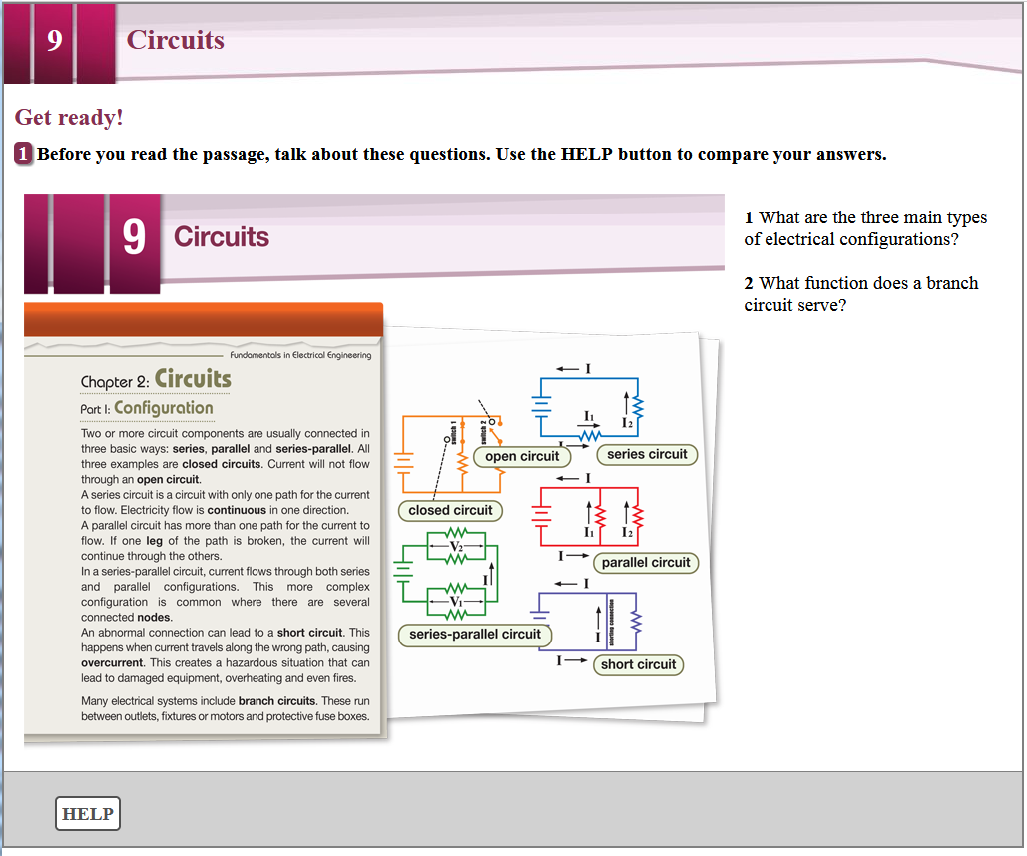Студенты выписывают незнакомые слова и с использованием электронного словаря находят значения слов. Учитель задает вопросы.  What are the three ways circuit components are connected? (Series, parallel and series-parallel), What does an abnormal connection lead to? (A short circuit), What do many electrical systems include? (Branch circuits),  Студенты читаю повторно статью и отвечают на вопросы.  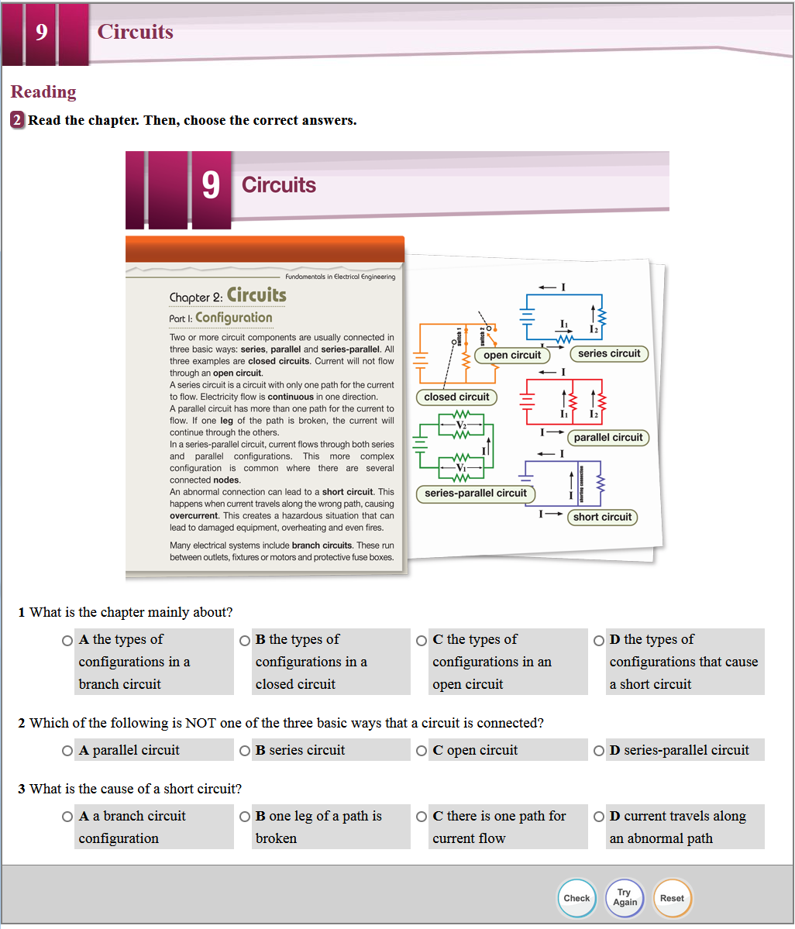  Обучающиеся выполняют ряд упражнений для активизации новой лексики. Студенты переносят новые лексические единицы, согласно смыслу, в предложения.  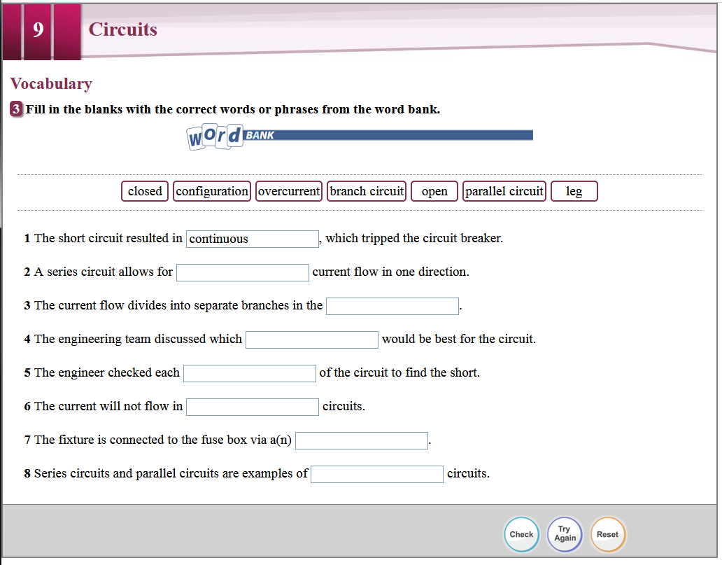  Студенты самостоятельно продолжают работать над изучением новых лексических единиц, вписывая термины в свободные ячейки.  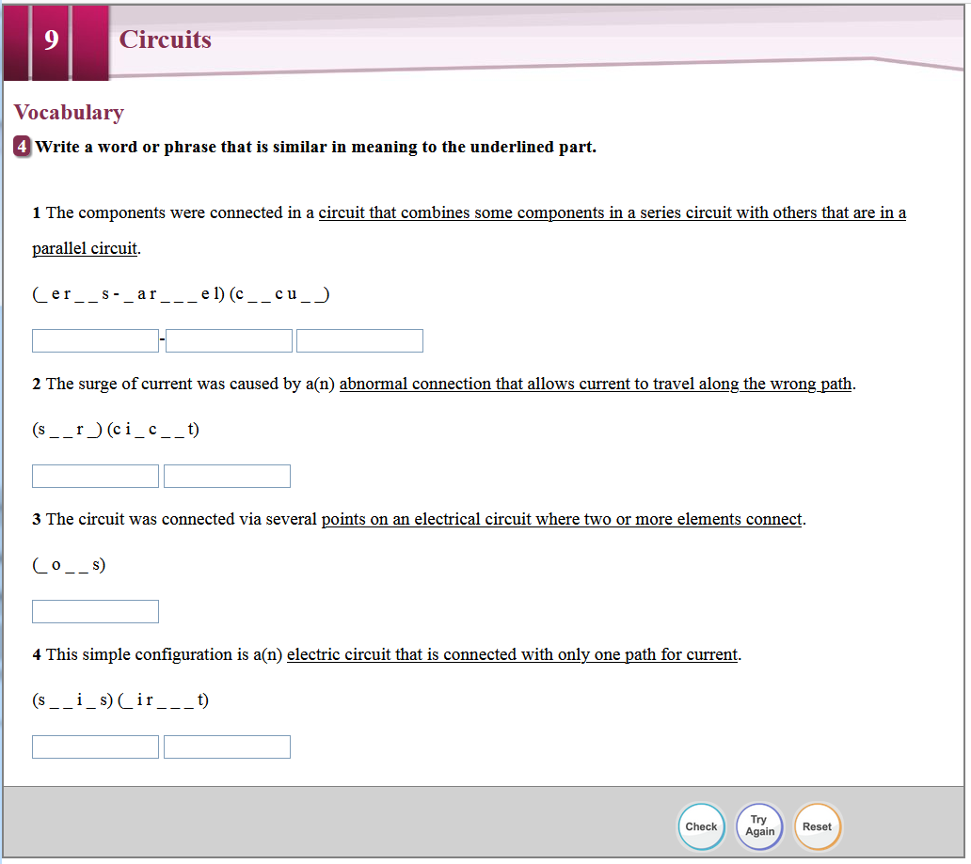  Продолжаем работу. Этап аудирования. Студенты повторяют предложения вслед за диктором. После прослушивания выявляем проблемы, которое может вызвать короткое замыкание.  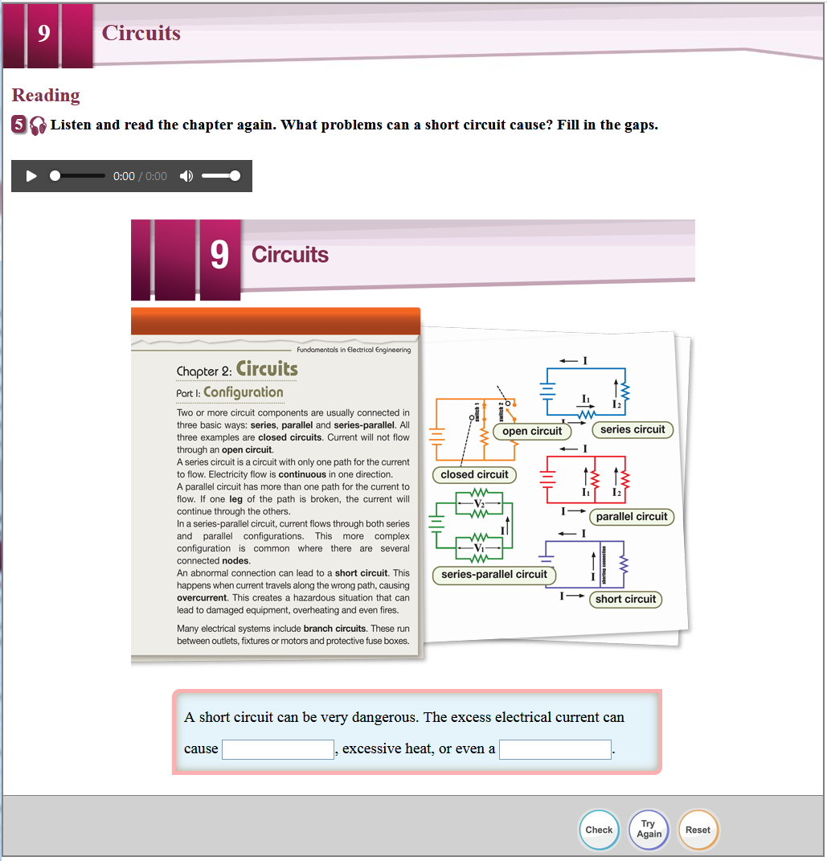  На доске можно записать опорные фразы:  Can you explain how/why...?, Why does...?, Please explain ..., Can you go over the reasons for...?, I’d like an explanation of...  Студенты слушают диалог. Отвечаем на вопросы.  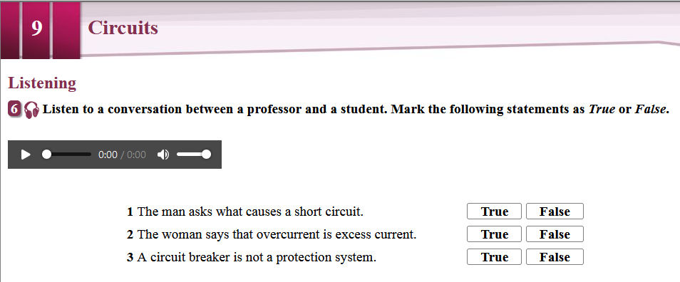  Можно задать вопросы студентам для проверки понимания:  Who are the speakers (A professor and a student), What is this conversation about? (What happens with a short circuit), What can help prevent a fire with a short circuit? (A protection system like a circuit breaker).  Далее студенты слушают диалог и списывают пропущенные лексические единицы.  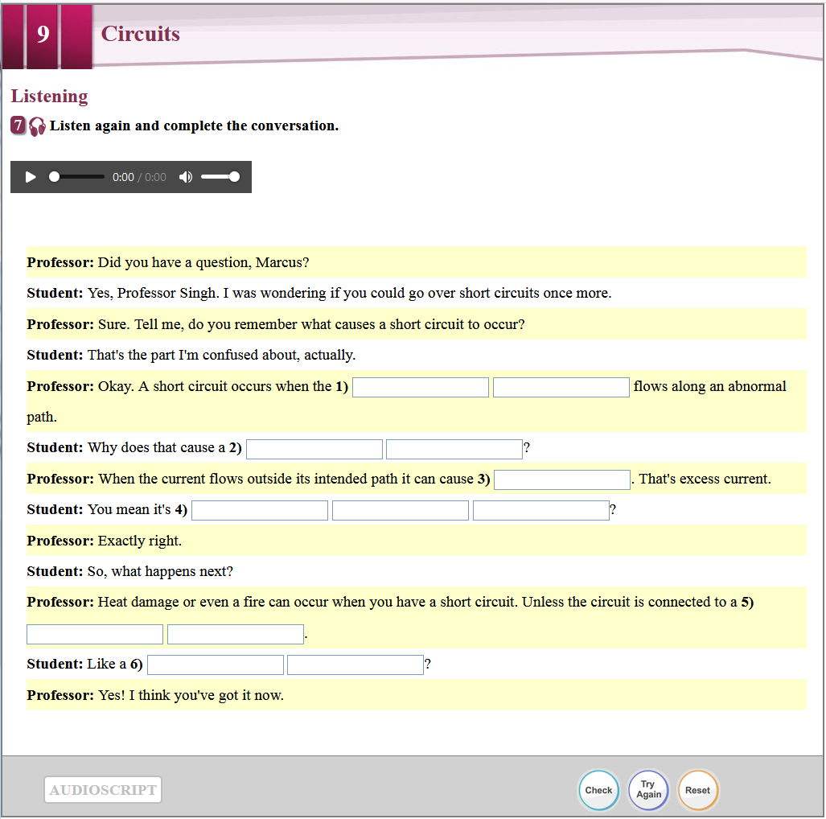  Студенты проверяют себя.  В качестве подсказки есть расшифровка аудиозаписи.  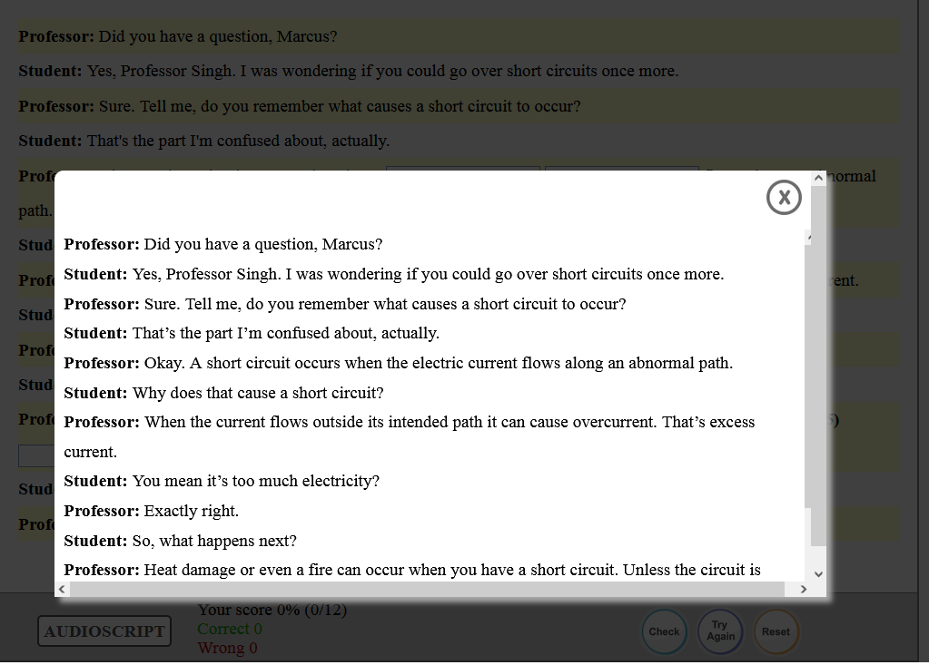  Студенты составляют свой диалог на основе диалога и фраз, которые вставляют по смыслу.  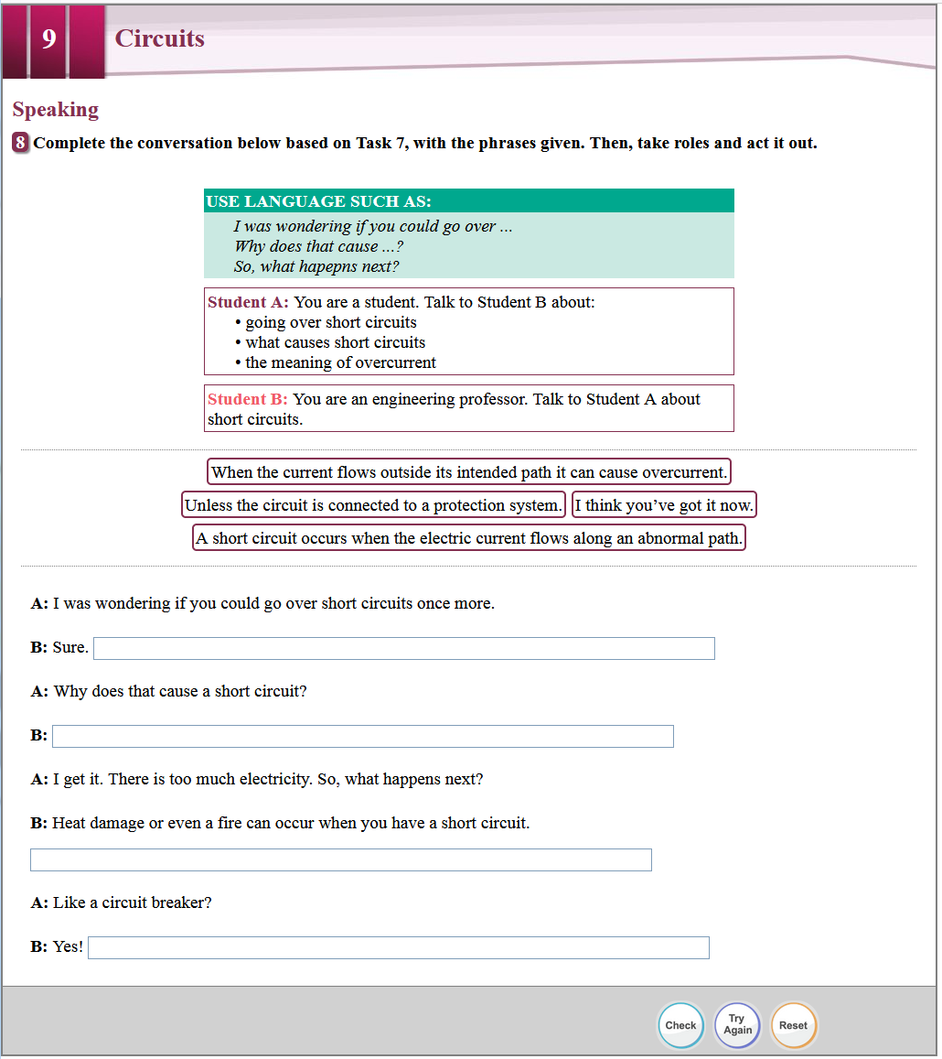  Далее студенты переходят к письму, составляя конспект по теме «Электрические цепи» в программе  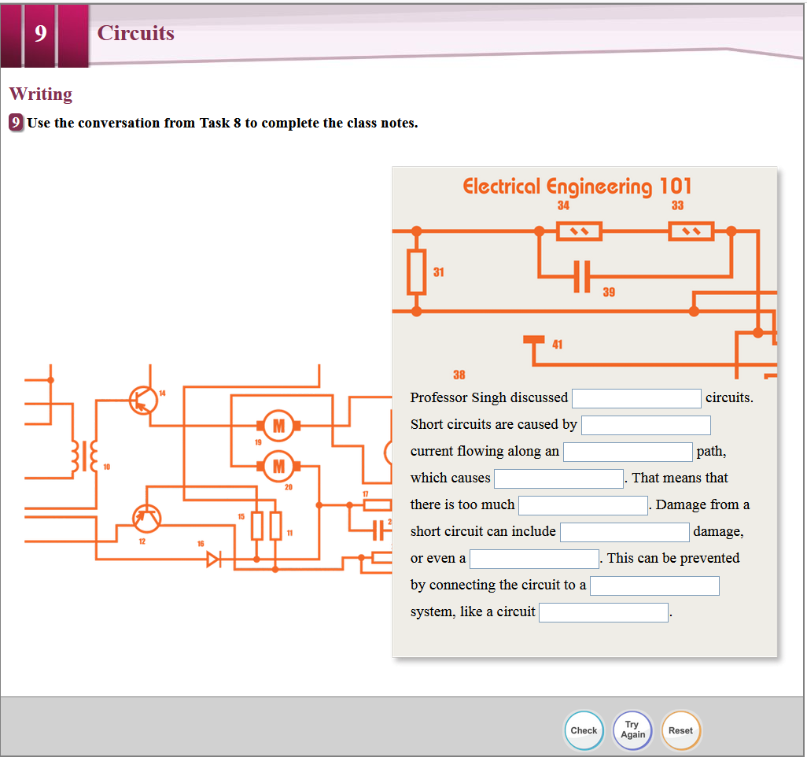  Обсуждаем и корректируем ответы:  Electrical Engineering 101  Professor Singh discussed short circuits. Short circuits are caused by electric current flowing along an abnormal path, which causes overcurrent. That means that there is too much electricity. Damage from a short circuit can include heat damage, or even a fire. This can be prevented by connecting the circuit to a protection system, like a circuit breaker. | 28 мин.
4. Закрепление изученного материала | Видео упражнение содержит видеоролик с отключаемыми английскими субтитрами по теме «Circuits». Одновременно с просмотром видеоролика, студенты выполняют задание.  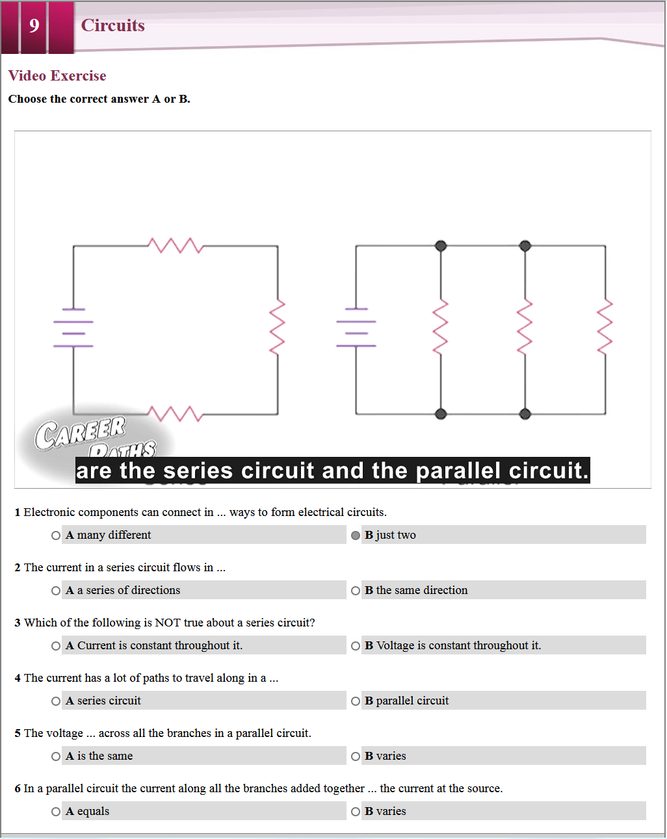 | 7 мин.
5. Рефлексия.  Подведение итогов. | - Все сегодня молодцы, спасибо большое за работу!  - Особо хочется отметить....  - Прием «Незаконченное предложение»:  Я узнал...  Я научился...  Я понял, что могу...  Мне понравилось...  Для меня стало новым...  Меня удивило...  У меня получилось...  Я приобрёл...  Мне захотелось...  Меня воодушевило.  Обобщают и фиксируют свой выбор в листе самооценки  Домашнее задание: выучить лексические единицы.  Студенты демонстрируют полное понимание домашнего задания.  - Оценки в оценочных листах.  Напротив каждого пункта поставьте соответствующий знак:  Используйте пиктограммы ,, (получилось хорошо,  получилось не очень хорошо, не получилось.  Tasks:  1. Работать с лексикой  2. Выполнять задание на аудирование  3. Выполнять задание на письмо | 5 мин.

